Seminární úkol č. 4
Autoři: Klára Čapková (406803), Markéta Peschková (414906)
Zdroj dat: EU Kids Online Survey
Popis dat
Analyzovaná data pocházejí z výzkumu online chování dětí z 25 evropských zemí. Data shrnují údaje o 18709 respondentech ve věku 11 – 16 let, z nichž 9352 bylo mužského a 9357 ženského pohlaví.
- ANOVA
Popis proměnných
Provedly jsme celkem dvě analýzy. Jako první jsme zkoumaly vztah mezi tím, kde má dítě přístup k internetu a jeho rizikovými online zážitky. První proměnná nám vzorek rozdělila do tří skupin: děti, které mají přístup k internetu přímo ve svém pokoji, dále děti, které mají přístup k internetu z domova, ale nikoli z vlastního pokoje a nakonec děti, které doma přístup k internetu nemají. Z důvodu chybějících dat analýza pracuje se 17812 případy. Popisné statistiky pro každou z těchto skupin zobrazuje Tabulka 1 a průměry jsou zachyceny také v grafu.
Tabulka 1
Rizikové online zážitky v závislosti na místě přístupu k internetu
 | N | M | SD | Min | Max
Přístup ve vlastním pokoji | 10804 | 1,61 | 1,61 | 0,00 | 5,00
Přístup doma | 5882 | 1,19 | 1,44 | 0,00 | 5,00
Bez přístupu doma | 1126 | 1,04 | 1,44 | 0,00 | 5,00

Graf 1
Průměrný počet rizikových online zážitků dětí dle dostupnosti internetu v prostředí domova

Ověřovaly jsme následující hypotézy:
H₁: Děti, které mají možnost připojit se k internetu přímo ve svém pokoji, mají více rizikových zážitků spojených s internetem než děti, které mají přístup k internetu v jiné místnosti než ve vlastním pokoji a ty, které internet doma k dispozici vůbec nemají.
H₂: Děti, které přístup k internetu doma mají v jiné místnosti, než ve vlastním pokoji, mají více rizikových online zážitků než ty, kterým internetové připojení doma není k dispozici.
Předpoklady pro použití One-way ANOVY
Pro ověření hypotéz jsme použily statistický test One-way ANOVA. Předpoklady použití tohoto testu byly splněny, tj. pozorování byla nezávislá, velikost skupin byla dostatečná, a ačkoli Levenův test homogenity rozptylů byl signifikantní, velikosti směrodatných odchylek jednotlivých skupin se významně nelišily.
Výsledky analýzy
Zjistily jsme, že mezi skupinami existují signifikantní rozdíly v celkovém počtu rizikových online zážitků, F (2; 17809) = 182,40, p<0,05, η²=0,02.
Využily jsme postup plánovaných kontrastů, což nám umožnilo zkoumat kontrasty, tj. rozdíly v průměrných hodnotách počtu online rizikových zážitků, mezi třemi skupinami dětí podle toho, jak mají dostupné připojení k internetu. Srovnání všech tří skupin mezi sebou nám umožnilo ověřit zvolené hypotézy.
Rozdíl v počtu online rizikových zážitků mezi skupinou dětí, které mají přístup k internetu z vlastního pokoje (M=1,61; SD=1,61), vůči těm, které buď mají přístup k internetu v domě (M=1,19; SD=1,44), nebo internet k dispozici vůbec nemají (M=1,04; SD=1,44), byl statisticky signifikantní: t (17809)=-16,974, p<0,05, r=0,13.
Dále rozdíl v počtu online rizikových zážitků mezi skupinou dětí, které internet k dispozici vůbec nemají (M=1,04; SD=1,44) a těmi, které mají přístup z domova, avšak ne z vlastního pokojíčku (M=1,19; SD=1,44), byl rovněž statisticky signifikantní: t (17809)=2,808, p<0,05, r=0,02.
I třetí zkoumaný rozdíl v počtu online rizikových zážitků mezi skupinou dětí, které mají přístup z vlastního pokoje (M=1,61; SD=1,61), a těmi, které mají přístup z jiné místnosti ve svém domově (M=1,19; SD=1,44), byl statisticky signifikantní: t (17809)=16,977, p<0,05, r=0,13.
Interpretace výsledků
Výše uvedené výsledky jsou nám podporou pro přijetí obou zvolených hypotéz, ačkoli je nutné si uvědomit, že výsledná r jsou hodnotami poměrně nízkými a proto zde, navzdory našim očekáváním, nelze hovořit o příliš silném vztahu.

- Faktoriální ANOVA
Popis proměnných
Další analýzu jsme provedly na stejných datech, tentokrát jsme však zkoumaly vztah mezi závislou proměnnou počet rizikových online aktivit a dvěma nezávislými proměnnými – tím, nakolik má jedinec přístupný svůj profil na sociální síti veřejnosti, a tím, jestli dítě kontrolují rodiče při jeho aktivitách na internetu či nikoli. Tyto dvě nezávislé proměnné jsme zvolily především proto, že obě představují jistý kontrolní systém, který by měl dítě ochránit před rizikovými zkušenostmi, kterým může při používání internetu čelit.
Z důvodu chybějících dat u vybraných proměnných jsou do analýzy zahrnuta data od 1458 jedinců.
Proměnná počet rizikových online zážitků na internetu je spojitá (M=2,72, SD=1,94), děti ve výchozím výzkumu uváděly minimálně 0 a maximálně 5 rizikových online aktivit.
Nezávislé proměnné jsou obě kategorické, názorně je zobrazuje následující graf.
Graf 1
Vztah mezi proměnnými „veřejnost profilu“ a „kontrola rodičů“
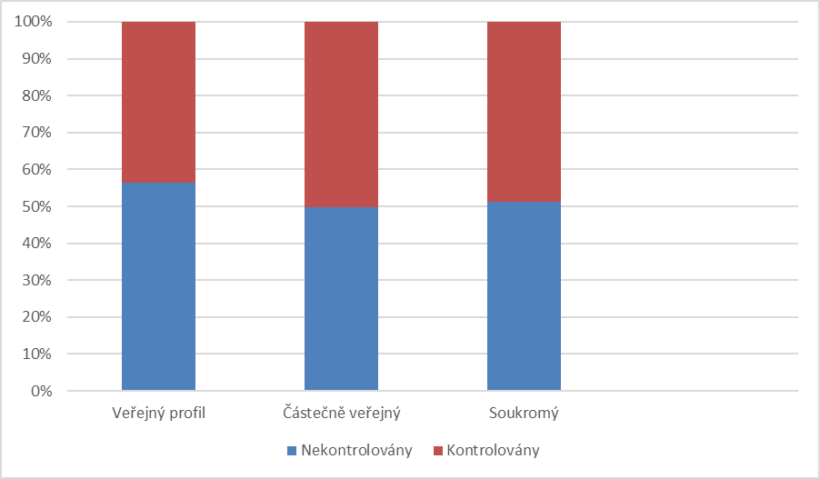

Předpokladem naší analýzy je následující teze: Různá míra zpřístupnění profilu na sociální síti veřejnosti má jiný vliv na počet rizikových online zážitků u těch dětí, jejichž online aktivity rodiče kontrolují a u těch, které nekontrolují.
Předpoklady pro použití faktoriální ANOVY
Pro naši analýzu jsme použili ANOVU s více kategorickými nezávislými, tzv. faktory. Faktorem 1 pro nás tedy byla míra veřejnosti profilu na sociální síti a faktorem 2 skutečnost, zda je dítě kontrolováno rodiči při svých aktivitách či nikoli. Faktoriální ANOVA nám umožňuje zkoumat interakci, tedy nejenom vliv těchto dvou nezávislých proměnných na závislou proměnnou, ale zároveň zkoumá, i zda se proměnné neovlivňují navzájem mezi sebou.
Předpoklady pro použití faktoriální ANOVY byly splněny, tj. pozorování byla nezávislá, velikost skupin byla dostatečná, a pro každou kombinaci faktorů byl zastoupen dostatečný počet jedinců, jak ukazuje Tabulka 1.
Tabulka 1
Kontingenční tabulka pro proměnné kontrolování online aktivit dětí rodiči a míra zveřejnění profilu na sociální síti veřejnosti
 | Veřejný | Částečně veřejný | Soukromý | Celkem
Bez kontroly | 279 | 183 | 285 | 747
S kontrolou | 216 | 184 | 312 | 712
Celkem | 495 | 367 | 597 | 1459

Výsledky analýzy
Faktor 1, tj. míra veřejnosti profilu, je signifikantním prediktorem závislé proměnné, F (1; 1453)=14,30, p<0,05, parciální η²=0,010.
Faktor 2, tj. zda rodiče kontrolují nebo nekontrolují online aktivity svého dítěte, je rovněž signifikantním prediktorem závislé proměnné, F (2; 1453)=10,68, p<0,05, parciální η²=0,014.
Graf 2
Vliv míry veřejnost profilu a rodičovské kontroly na počet rizikových zážitků
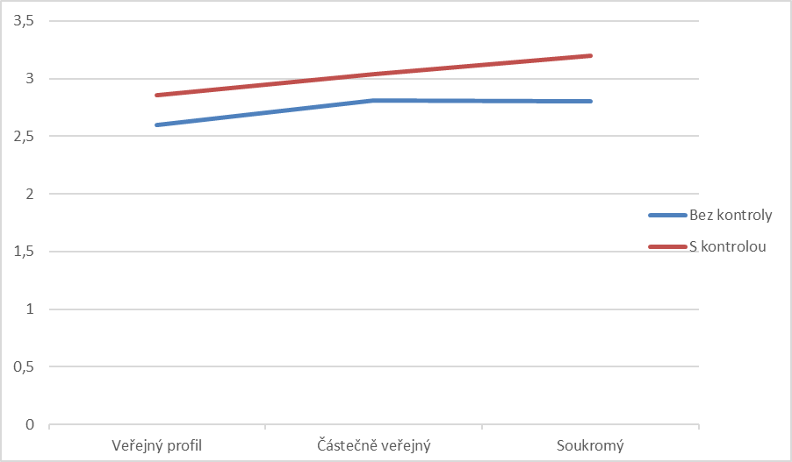

Interpretace výsledků
Z výsledků analýzy vyplývá, že ačkoli jsou oba faktory signifikantními prediktory počtu rizikových online aktivit, s kterými se dítě setkává, nejsou to prediktory výrazně významné. Každý z nich vysvětluje cca 1 % sdíleného rozptylu závislé proměnné, což není nijak velké číslo.
Pohlédneme-li na graf č. 2, zjistíme, že děti, které rodiče kontrolují, zažívají mírně více rizikových zážitků online, než děti, které nejsou rodiči kontrolovány. To by na první pohled mohl být překvapivý závěr, je ale možné, že právě to, že např. osobnostními rysy tíhne dítě k rizikovým aktivitám, způsobuje, že se rodiče snaží o monitorování jeho aktivit. Bohužel nám faktoriální ANOVA neposkytuje informaci o kauzalitě vztahu mezi těmito proměnnými, můžeme tedy pouze odhadovat, jak konkrétně na sebe tyto proměnné působí.
Graf také znázorňuje interakci, do níž navíc vstupuje proměnná zveřejnění profilu na sociální síti. Výsledky v této oblasti se stejně jako výše uvedené mohou jevit přinejmenším zajímavé. Sledujeme zde totiž rostoucí tendenci v počtu rizikových aktivit ve vztahu s tím, jak se profil stává méně dostupný veřejnosti. Jedinci, kteří mají profil soukromý, tudíž přístupný pouze přátelům a nikoli všem uživatelům internetu, vykazují vyšší počet online rizikových zážitků. Největší rozdíl nalezneme u soukromého profilu v počtu online rizikových zkušeností mezi dětmi, které jsou kontrolovány a dětmi, které kontrolovány nejsou. Naopak u nekontrolovaných dětí zůstává míra rizikových online zážitků mezi dětmi s částečně veřejným profilem a soukromým profilem téměř úplně stejná. Tyto výsledky odporují našemu očekávání, že s vyšší mírou veřejnosti profilu bude stoupat i frekvence rizikových zážitků na internetu, pokoušely jsme se tedy přijít na to, proč tomu tak není. Jedno z možných vysvětlení by mohlo být například to, že děti, které si nastaví profil tak, aby byl přístupný jen jejich přátelům, jsou pravděpodobně pokročilejšími uživateli internetu (jsou zběhlejší a informovanější), a tedy se možná častěji pouštějí i do různých rizikových aktivit.

